Ақмола облысы, Астрахан ауданы, Старый Колутон ауылы

«Старый Колутон ауылының ЖОББМ» КММ

11.11.2024 – 22.11.2024

Жауапты: Нурилла А.К.

2024-2025 оқу жылы
Мектептің жұмыс жоспарына және гуманитарлық цикл мұғалімдерінің 2024-2025 оқу жылына арналған ӘБ жұмыс жоспарына сәйкес 11.11.2024-22.11.2024 аралығында «Полиглот» (орыс және ағылшын тілдері) онкүндігі өткізілді
Мақсаттары:
- орыс және ағылшын тілдерін оқуға деген қызығушылықты арттыру, шынайы тіл мәдениетін сақтау;
- танымдық, коммуникациялық, шығармашылық құзыреттілікті дамыту;
- оқылған материалды іріктеу, талдау және жалпылау бойынша оқушылардың өзіндік іс-әрекетін жандандыру;
- оқушылардың лингвистикалық білімін кеңейту.
Міндеттері:
- білім алушылардың танымдық және шығармашылық белсенділігін дамыту үшін жағдай жасау;
- шығармашылық қабілеті бар білім алушыларды анықтау;
- іс-шаралар мен конкурстар өткізу арқылы білім алушыларды шығармашылық қызметке тарту;
- оқушылардың лингвистикаға ғылым ретінде қызығушылығын арттыру.

Онкүндік аясында бекітілген жоспарға сәйкес келесі ашық сабақтар мен сыныптан тыс іс-шаралар өткізілді:

Онкүндіктің басында орыс тілі мен ағылшын тілі пәндері бойынша қызықты тапсырмалардан, ребустар мен кроссвордтардан, сондай-ақ атақты жазушылар мен олардың дәйексөздерінен тұратын қабырға газеті құрылды.

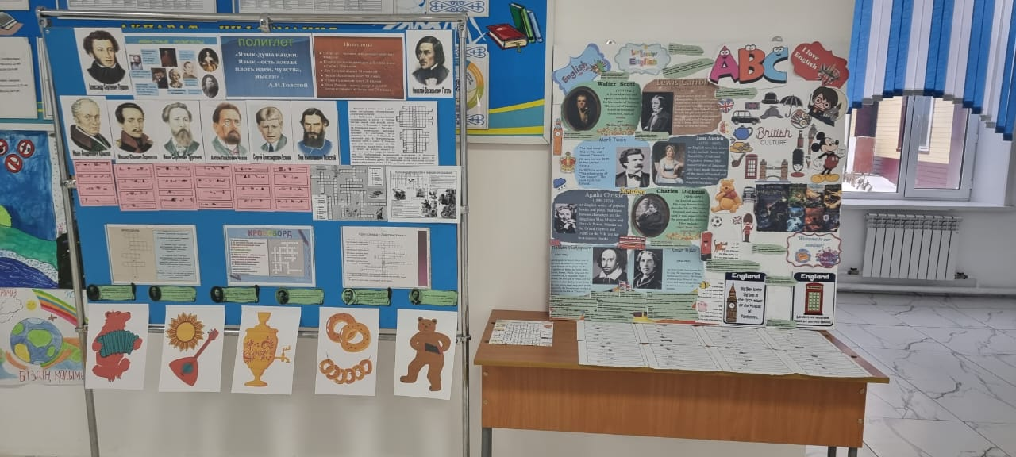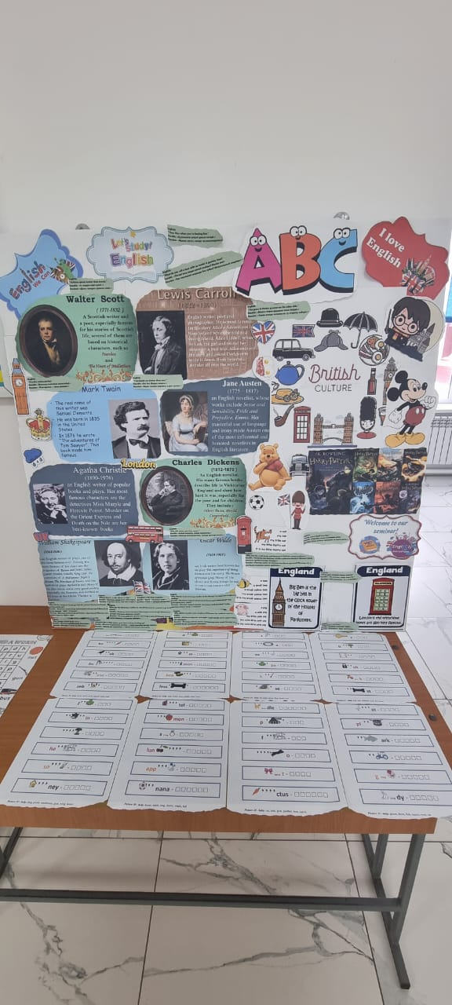

13.11.2024 учителем Нурилла А.К. был проведен конкурс каллиграфии «Пиши красиво» среди учащихся 4 «Б» класса.
Цель мероприятия – воспитание уважительного отношения к языку, к письму как к средству владения языком, развитие вкуса к красивому почерку, воспитание характера и чувства прекрасного.
По итогам данного мероприятия, призовые места были распределены следующим образом:
1 место – Варивода Валерия
2 место – Панченко Роман
3 место – Адиятова Елизавета

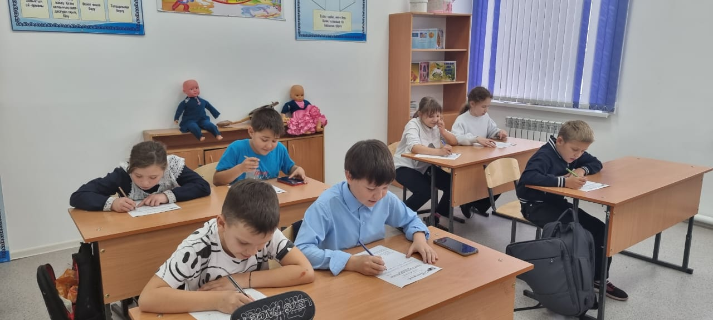

15.11.2024 күні Омарова М.Б. 8 «А» - 9 «А» сыныптар аралығында «Лингвистический КВН» тақырыбында сыныптан тыс іс-шара өткізді. Мақсаты: орыс тілі курсын оқу нәтижесінде алынған білімді жалпылау және жүйелеу; пәнді оқуға деген қызығушылықты ояту.

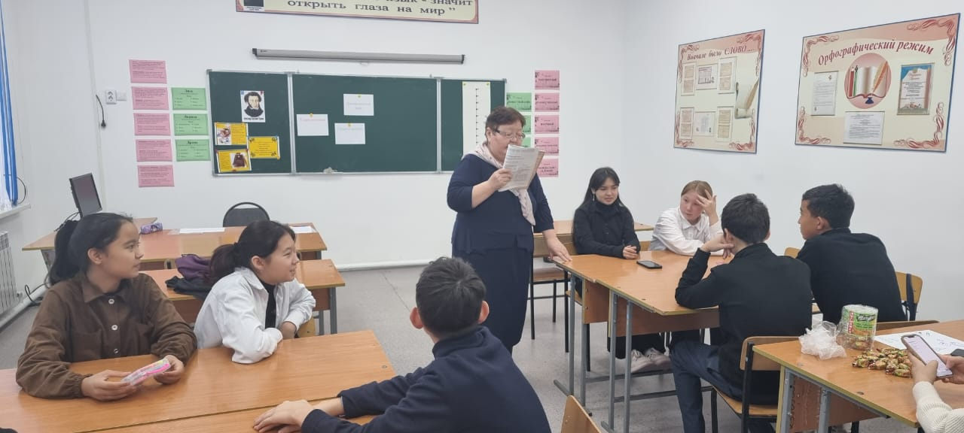

18.11.2024 учитель русского языка и литературы Нурилла А.К. в 5 «Б» классе провел открытый урок по русскому языку на тему «Дружба».
Цель урока – определять тему и основную мысль текста на основе вопросов; использовать антонимы, синонимы, омонимы в речи и на письме.
Ученики активно участвовали на уроке, были заинтересованы материалом и участвовали в обсуждениях. Выполняя данные задания и отвечая на вопросы, все учащиеся показали высокий уровень понимания и освоения материала урока.
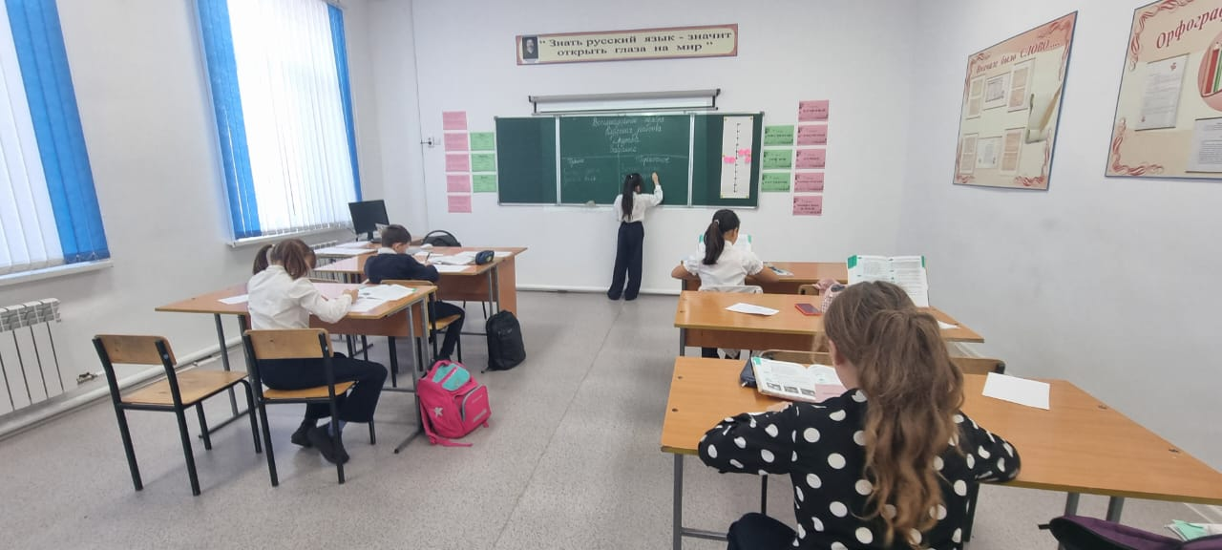

19.11.2024 было проведено внеклассное мероприятие «Язык – живая душа народа» и была показательная игра – дебаты на тему «Нужно мотивировать иностранцев изучать русский язык». Цель: обучить правильному и грамотному ведению дискуссии; развивать критическое мышление и навыки общения. В дебатах приняли участие:
Правительство: Фракция «Модуль» (Белоусова Татьяна, Вотчель Арсений)
Оппозиция: Фракция «Победоносный секрет» (Филипенко София, Коцан Руслана)
По итогам игры оппозиция смогла доказать свою точку зрения, используя наибольшее количество аргументов и одержала победу.
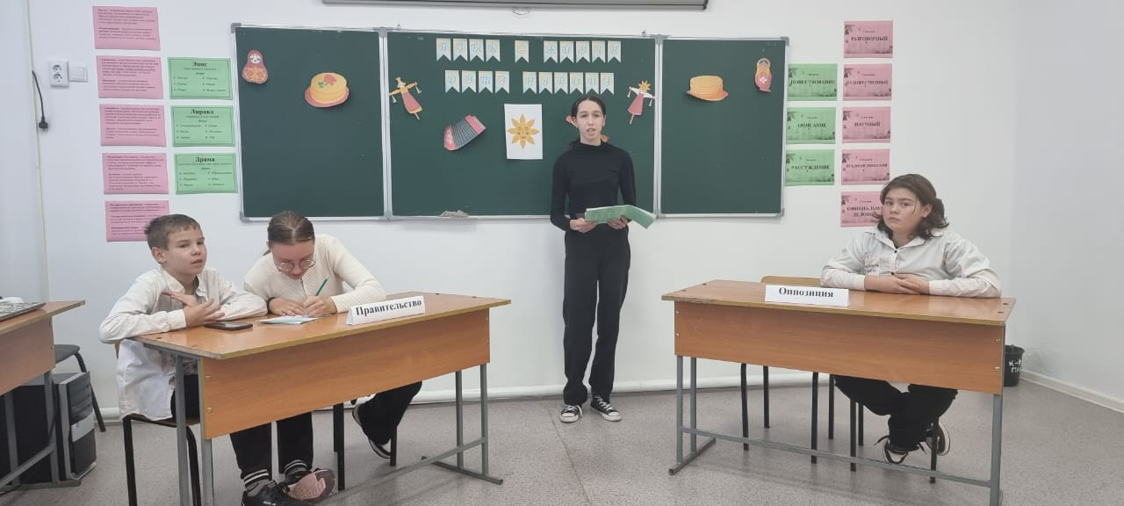
21.11.2024 учитель английского языка Торебай Ж. провел открытый урок в 6 «Б» классе на тему «Animals». В ходе урока была проведена словарная работа – названия животных на английском языке, после которого учащиеся распределяли данные слова по группам.
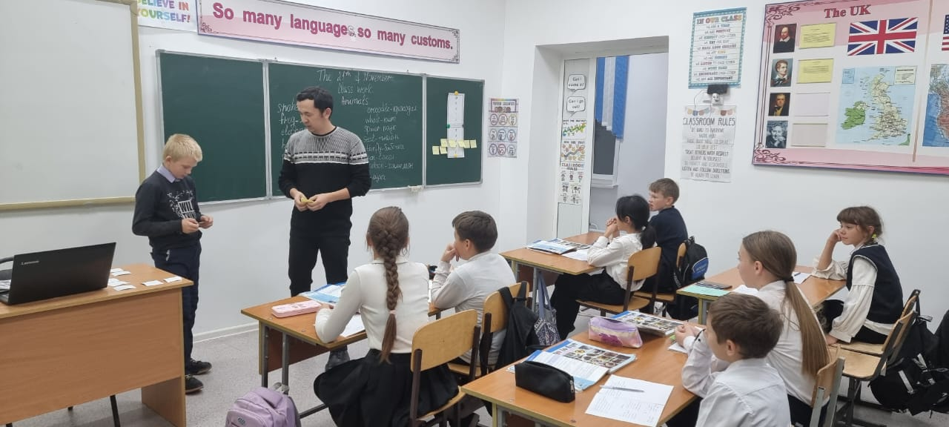

25.11.2024 күні Кожахметова А.М. «Мy holiday» тақырыбында 4 «А» сыныпта ашық сабақ өткізді. Сабақ барысында оқушылар күрделі сандарды қайталады, мәтінмен жұмыс істеді, жаңа сөздермен танысты.
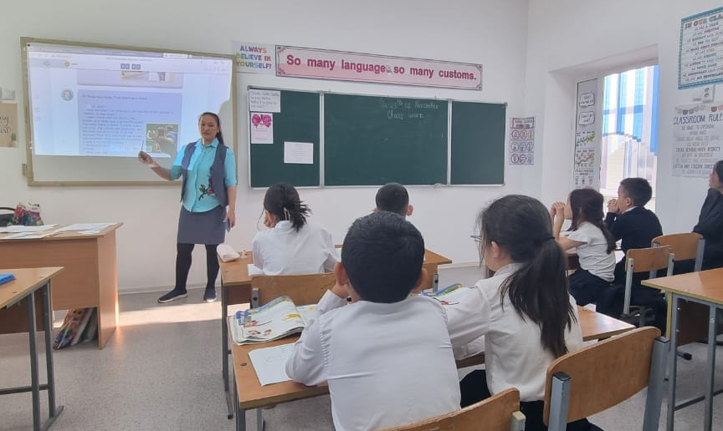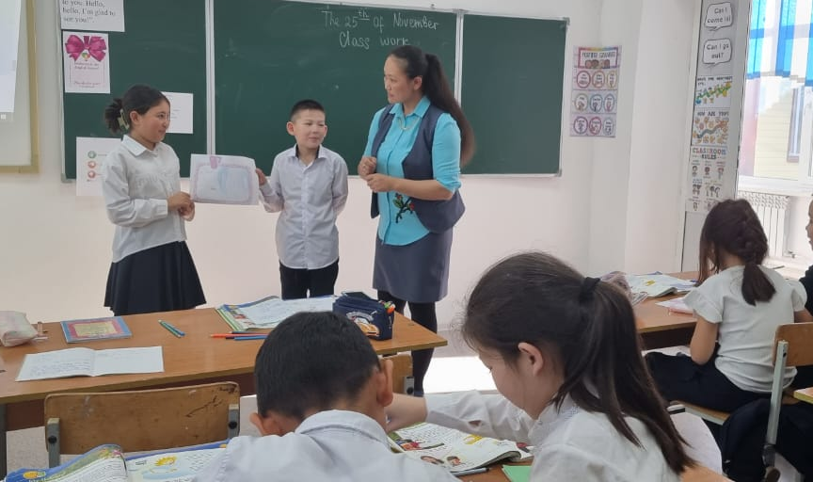

Также в течение декады ученики участвовали вo II Международном конкурсе чтецов «Читаем стихи А.С.Пушкина». По итогам конкурса, все участники награждены:
- Сертификат – Сиряченко Василиса (6«Б», «Пророк»);
- Диплом I степени – Коцан Руслана (7«Б», «Признание»);
- Сертификат – Филипенко София (8«Б», «Простишь ли мне ревнивые мечты...»);
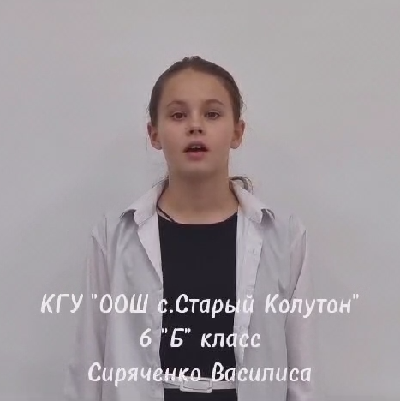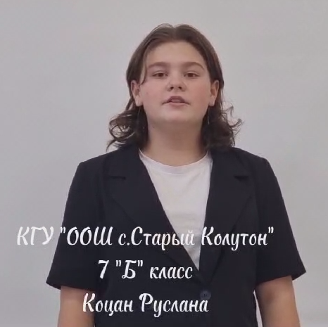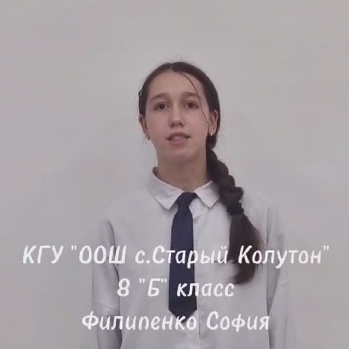
Онкүндік қорытындысы бойынша барлық белсенді оқушылар мақтау қағаздарымен марапатталды.

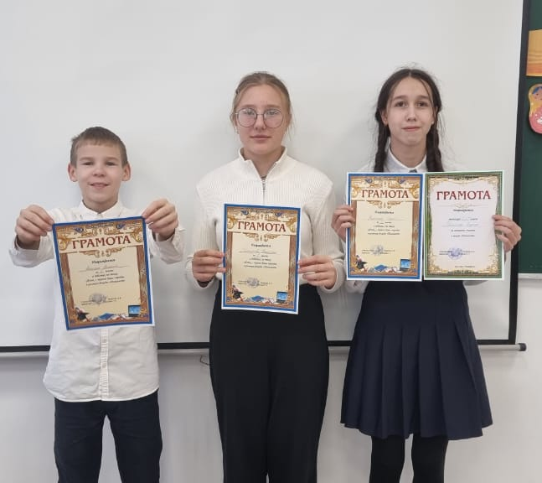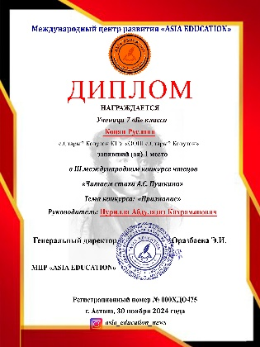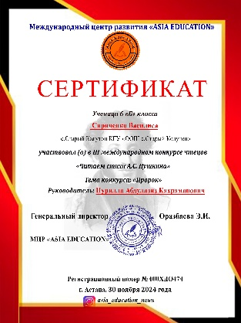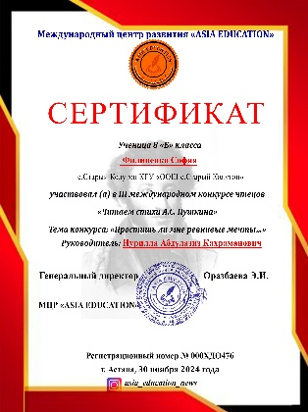

Қорытынды
Онкүндікке дайындық кезінде мұғалімдер іс-шараларды ұйымдастырудың және өткізудің жаңа қызықты түрлерін қолдануға тырысты. Іс-шараларға мектептің барлық сыныптары белсенді қатысты. Мұғалімдер әр оқушының жеке, шығармашылық, интеллектуалдық қабілеттерін көрсету және одан әрі дамыту үшін қажетті жағдайлар жасай алды, оқушылар мен мұғалімдер арасындағы ынтымақтастықты ұйымдастырды.
Онкүндіктің қорытындыларын талдай отырып, келесі қорытынды жасауға болады: онкүндікті өткізуге барлық мұғалімдер белсенді қатысып, жоғары шығармашылық белсенділік танытты. Өткізілген барлық іс-шаралар оқушылардың қызығушылығын тудырды және танымдық белсенділік деңгейін арттыруға ықпал етті. Осылайша, онкүндіктің мақсаттарына қол жеткізілді, міндеттер орындалды.

